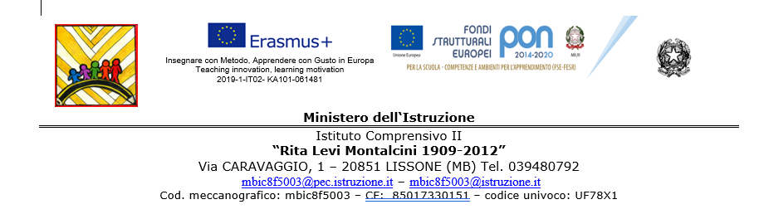

COMUNICAZIONE DI ASTENSIONE
OBBLIGATORIA PRE PARTO
(fino a settimo mese)

Al Dirigente Scolastico dell’IC
“Rita Levi Montalcini – 1909-2012”

La sottoscritta_________________________________________________________
nata a__________________________(Prov._____) il_________________________
in servizio presso codesta istituzione scolastica in qualità di DOCENTE/ASS.TE
AMM.VA/COLLSCOL. - presso il Plesso”_____________________________________”,
trovandosi alla fine del settimo mese di gravidanza, comunica che, ai sensi
dell’art.16 del decreto legislativo 26.03.2001 n.151, si asterrà dal lavoro
dal______________________________.

Allega alla presente comunicazione il certificato rilasciato dal
dott.______________________________________ il_________________________
attestante la data presunta del parto.

Data,___________

Firma_____________________________________

